APROB
___________________________
Şeful catedrei , prof.univ.,dr.hab. O.Lupan
“____”___________2020

Chestionar pentru evaluarea II la disciplina

Tehnici și sisteme de Imagistică medicală

Cap.4. Modelul de atom Rutherford, un _________________ care este atribuit mişcării orbitale a electronilor în jur de nucleu.

Cap.4. Spinul unui nucleu atomic este suma vectorială a spinilor săi constitutivi de
_____________________:

Cap.4. RMN studiază comportamentul a nucleelor atomice cu moment cinetic de spin şi momentul magnetic asociat într-un câmp magnetic extern. De-a lungul acestui text, direcţia câmpului magnetic extern B este definită ca axa:
Cap.4. În mecanica _______________ în funcţie de numărul de protoni şi neutroni în nucleu, valoarea numărului cuantic j (din ecuaţia de mai jos) poate fi 0, 1/2, 1, 3/2, .... Pentru particlule cu valoare de spin j = 1/2, cum ar fi protoni (nucleul ₁¹H), există două valori posibile de energie.
Cap.4. comportamentul aşteptat a unui număr mare de spini este echivalent cu comportamentul clasic al __________________, reprezentând suma tuturor momentelor magnetice individuale.

Cap.4. Echilibru dinamic este perturbat prin transmiterea unei unde electromagnetice RF este generată prin lansarea curenților alternativi în două bobine amplasate de-a lungul axei x şi y ale sistemului de coordonate. Printr-o alegere corespunzătoare a B₁ şi t, orice unghi flip poate fi obţinut. În imagistica practică, există două unghiuri flip importante – unul este Impuls 90◦. Acest impuls RF aduce M de-a lungul ______________________:
Cap.4. Atunci când câmpul RF este oprit, sistemul revine la echilibru dinamic. Componenta transversală revine la zero, şi componenta longitudinală devine M₀ din nou. Această revenire la echilibru se numeşte:
Cap.4. Fenomenul care provoacă dispariţia componentei transversale a vectorului de magnetizare net se numeşte ralaxare __________ .
Cap.4. Componenta transversală a vectorului de magnetizare netă în fiecare voxel se roteşte în sensul acelor de ceasornic, la frecvenţa de precesie în cadrul de referinţă staţionar şi induce un curent alternativ într-o antenă (bobina) plasată în jurul probei în planul x-y. Semnalul s(t) nu conţine / conţine_____________.
Cap.4. Pentru a selecta o felie perpendiculară la axa z, un câmp magnetic care ________________ este suprapus pe câmpul magnetic principal B. Este numit un gradient de câmp magnetic liniar.
Cap.4. Pentru a codifica poziţia în cadrul feliei o pantă (gradient) constant Gx în direcţia x se aplică la t = TE, componenta transversală de magnetizare netă nu se află în continuare pe loc în cadru ce se roteşte, dar se roteşte la o frecventa temporală care _______________:
Cap.4. K-teorema prevede că semnalul de timp s(t) este echivalent la ____________________a imaginii f(x,y,z) de a fi reconstituită.

Cap.4. În imaginea de mai jos este prezentată defazarea:
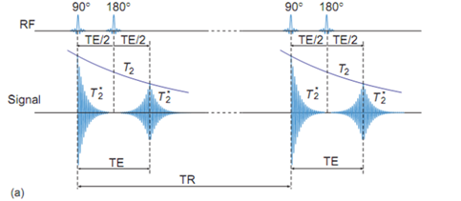
Cap.4. Pentru a anula efectul defazare de un gradient de câmp magnetic, integralul în Ecuaţia (4.55) trebuie să fie zero, care poate fi obţinut prin aplicarea unui alt gradient, cu aceiaşi durata, dar cu polaritate opusă. Acest lucru creează un semnal de ecou la t = TE, numit ___________________________:
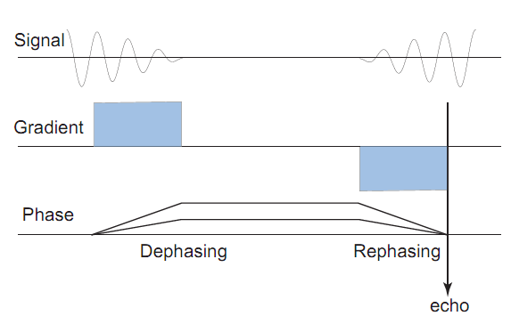
Cap.4. Secvenţe puls spin-echou. "Scara", în Figura 4.15 reprezintă G_{y}, care se numeşte:
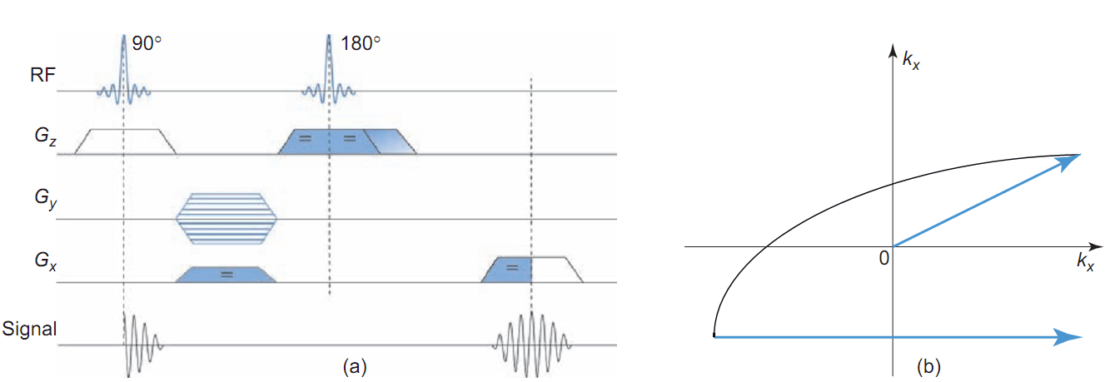

Cap.4. Secvenţe puls spin-echou. În timpul aplicării G_{X}, care se numeşte ___________________semnalul s(t) este măsurat. Pentru a anula efectul de defazare Gx în timpul citirii, un gradient de compensare se aplică înainte de de măsurare, de obicei, înainte de puls 180◦, care inversează semnul k.

Cap.4. Secvenţe puls spin-echou. Prin aplicarea 512 gradiente diferite G_{y}=mg_{y}, m ∈ [-255, 256], 512 de rânduri de la k-spatiu pot fi măsurate. Pe rand 512 probe sunt luate în timpul aplicării __________________

Cap.4. Secvenţe puls gradient-echou. Unghiul flip este de obicei
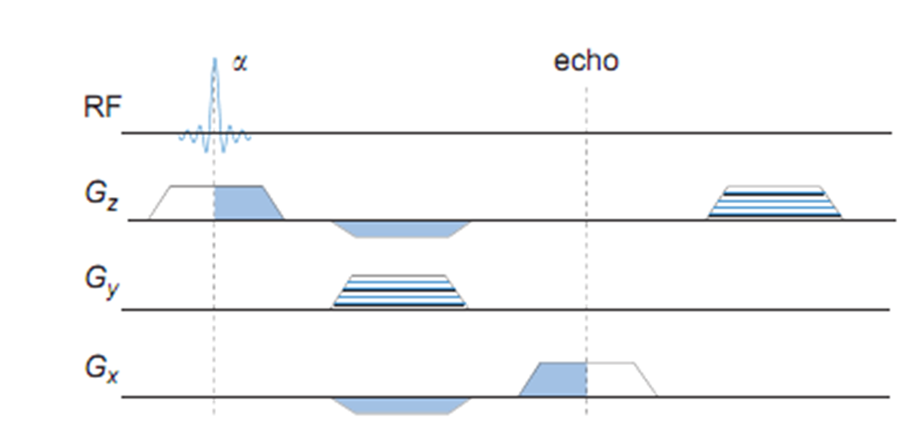
Cap.4. ___________________ secvenţe sunt secvenţe în care 2-128 ecouri sunt generate în aceeaşi excitaţie. Prin urmare, imediat după primul ecou, un nou gradient codificare fază se aplică pentru a selecta o altă linie în k-spaţiu, un ecou nou este generat, şi aşa mai departe
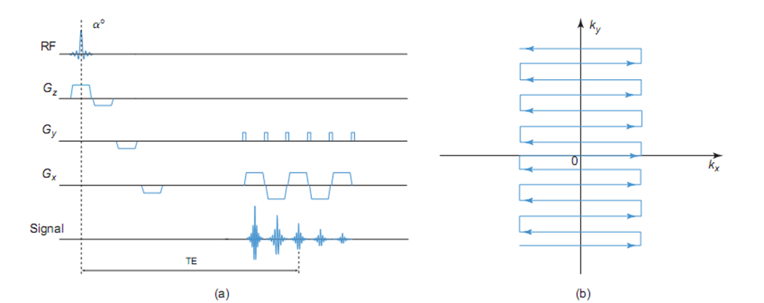
Cap.5a. Radiaţia direct-ionizantă depozitează energie în mediu prin:
Cap.5a. Radiaţii indirect ionizante depozitează energie în mediul printr-un proces în două etape: În primul pas:
Cap.5a. Numărul de protoni sau numărul de electroni în atom este:
Cap.5a. Modelului atomic Thomson postulează că:
Cap.5a. Modelului atomic Rutherford postulează că:

Cap.5a. Numărul de fotoni caracteristici emişi per loc vacant (ionizare produsă de produs de radiaţii ionizante) este menţionat ca:
Cap.5a. Electronii emişi per loc vacant (ionizare produsă de produs de radiaţii ionizante) sunt:
Cap.5a. Procesul care se caracterizează printr-o transformare a unui nucleu instabil într-o entitate mult mai stabilă, care poate fi şi instabilă şi se va dezintegra în continuare printr-un lanţ de dezintegrări până la o configuraţie stabilă nucleară este atinsă:
Cap.5a. Activitatea reprezintă numărul total de dezintegrări (descompuneri) de nuclee părinte per:
Cap.5a. Activitatea de nuclee părinte AP(t) la momentul t este dată mai jos şi λ este:
Cap.5a. Când un izotop-părinte stabil P este bombardat cu neutroni într-un reactor nuclear atunci se produce:
Cap.5a. Dezintegrare alpha este o transformare nucleară în care:
Cap.5a. Dezintegrare Beta plus este o transformare nucleară în care:
II-Cap.1. Exemplul de dezintegrarea nucleelor ^{60​​}Co în nuclee excitate ⁶⁰Ni, cu un timp de înjumătăţire de 5,26 ani este um exemplu de:
Cap.5a. La dezintegrare captare electron este o transformare nucleară în care:
Cap.5a. Procesul în care energia de-excitației nucleare este transferată către un electron orbital (de obicei K înveliş) şi electron este emis de la atom cu o energie cinetică egală cu energia de de-excitare este:
Cap.5a. Dacă într-o ciocnire electronul este deviat de la calea sa iniţială, dar nici o pierdere de energie nu are loc, coliziunile dintre electroni incidenți şi un electron orbital sau nucleul unui atom sunt:
Cap.5a. Pentru b>>a electronul va suferi o coliziune. Electronul va:
Cap.5a. Pentru b<<a incident electron suferă o interacţiune (coliziune) cu nucleul atomic. Electronul va:
Cap.5a. În radiologia de diagnostic intervalul energetic (orthovoltage beams) majoritatea fotonilor de raze X sunt emise la o direcţie de:
Cap.5a. Randamentul radiaţii de raze X în intervalul energetic în radiodiagnostic (~ 100 keV) este de ordinul
Cap.5a. Randamentul radiaţii de raze X în intervalul energie megavoltaj este de ordinul
Cap.5a. Radiatiile de fotoni ionizante emise prin interacţiuni electron-nucleu sunt numite:
Cap.5a. Radiatiile de fotoni ionizante emise emise prin tranziţii nucleare la degradare sunt numite:
Cap.5a. Radiatiile de fotoni ionizante emise prin pozitroni-electron anihilare sunt numite:
Cap.5a. Efectul în care fotonul interacţionează cu un electron orbital strâns legate de un atenuator şi dispare, în timp ce electronul orbital este expulzat din atom ca un fotoelectron este numit:
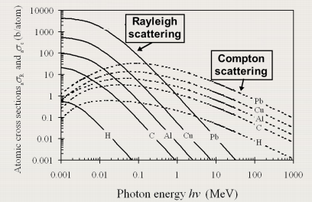
Cap.5a. Efectul în care fotonul interactioneaza cu un electron orbital şi ă fotonul nu pierde în esenţă, nici o energie şi este împrăştiat prin intermediul doar a unui unghi mic este numit:

Cap.5a. Efectul în care interacţiune foton în câmp de nucleul fotonul dispare şi pereche de un electron și pozitron este produsă în câmpul nuclear Coulomb este numit:

Alcătuit
Conf.univ.,dr. S.Railean

